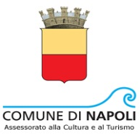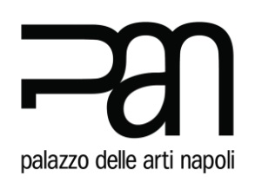

Una riflessione su:
gli scritti, i pensieri e le azioni di Lucia Mastrodomenico

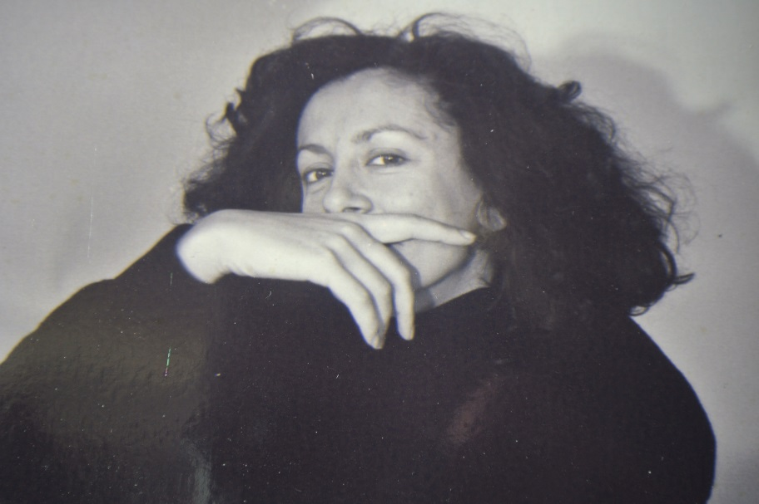

13 Dicembre 2017, ore 16,30.
Sala Pan
Via dei Mille
A 10 anni dalla scomparsa di Lucia

Modera
Maria Vittoria Montemurro (Presidente di Madrigale per Lucia – ONLUS)

Apertura dei Lavori
Nino Daniele Assessore alla Cultura del Comune di Napoli
Rosetta D’Amelio Presidente del Consiglio della Regione Campania

Intervengono:

Luisa Cavaliere, Fiorella Girace Luisa Festa, Cinzia Mastrodomenico, Maria Clotilde Paisio, Rossellina Russo, Annamaria Schena

Letture e Intermezzo musicale degli studenti del Liceo G.B.Vico. vincitori della III edizione del Premio “Lucia Mastrodomenico”

Conclude
Roberto Landolfi

